Հավելված N 4

Ծաղկաբերի «Ծիածան» մանկապարտեզ ՀՈԱԿ-ի տնօրենի

« 14 » 01 2025 թ․ N 5 հրամանի

ԱԶԴԱՐԱՐՄԱՆ ԵՎ ՏԵՂԵԿԱՏՎՈՒԹՅԱՆ ՓՈԽԱՆԱԿՄԱՆ ՍԽԵՄԱՅԻ

­­­­­

ՆԳՆ Փրկարար ծառայություն

911, 112, 101

Ոստիկանություն

102

Մարզպետ

Արամ Ղազարյան

հեռ. +374 322 20413

Ñ»é. ________________

Համայնքի ղեկավար

ՔԱՋԱՅՐ ՆԻԿՈՂՈՍՅԱՆ

հեռ. 37425525500, 060 650404

Ñ»é. ________________

ՀՀ Լոռու մարզի Սպիտակ համայնքի Ծաղկաբերի «Ծիածան» մանկապարտեզ ՀՈԱԿ-ի տնօրեն` Արմինե Ավագյան

Հեռ. +374 96149124, +374 94149124

Ñ»é. ________________

Շտապ օգնույթուն

103

Խմբեր

ՀՀ Լոռու մարզի Սպիտակ համայնքի Ծաղկաբերի «Ծիածան» մանկապարտեզ ՀՈԱԿ-ի Ազդարարման և տեղեկատվության փոխանակման պատասխանատու` Սերյոժա Բորջյան

հեռ. +37477386983

Վթարային ծառայություն (Գազ)

104

Սպասարկող

սենյակներ

Վթարային ծառայություն

(ջրմուղ-կոյուղի)

185

ԱՌԿ ոլորտային պատասխանատուներ

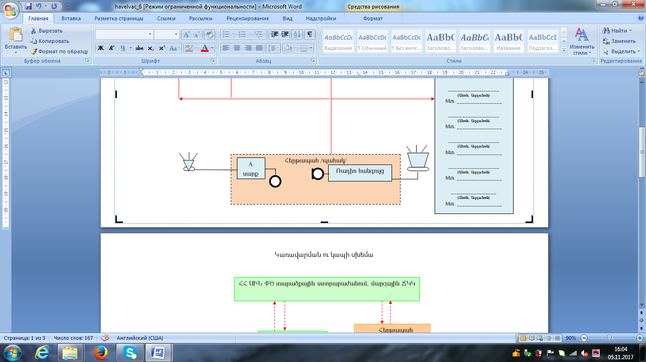

Վթարային ծառայություն

(Էլ.ցանց)

180

Ազդարարում

Տեղեկատվության փոխանակում

Ցուցակ

ԱՌԿ խորհրդի անդամներիհ հռախոսահամարների

|  |  |  |  |
| --- | --- | --- | --- |
| Հ/հ | Անուն, ազգանուն | Պաշտոն | Հեռ. համար |
|  | Արմինե Ավագյան | Տնօրեն /ԱՌԿ խորհրդի ղեկավար | 098222177 |
|  | Արգինե Աբրահամյան | Խորհրդի ղեկավարի տեղակալ-տարահանման և պատսպարման ղեկավար | 077531974 |
|  | Սերյոժա Բորջյան | Օժանդակ բանվոր/ ազդարարման և տեղեկատվության փոխանակման պատասխանատու | 077386983 |
|  | Վարդուհի Բաղդասարյան | Բուժքույր/ Առաջին օգնության պատասխանատու | 077918650 |
|  | Եղիազար Սարգսյան | Դռնապան/ Հրդեհային անվտանգության պատասխանատու | 093441846 |
|  | Աննա Իսրայեկյան | Դաստիարակ/Առաջին հոգեբանական աջակցության պատասխանատու | 077563594 |
|  | Արուսյակ Գալստյան | Դաստիարակ/Հաշմանդամություն ունեցող երեխաների հարցերով պատասխանատու | 093638289 |
|  | Անի Դունամալյան | Ծնողական խորհրդի նախագահ/ ԱՌԿ խորհրդի անդամ | 094591197 |